**Důležité kritické hodnoty normovaného normálního *N*(0,1)**

|  |  |  |  |
| --- | --- | --- | --- |
| Funkce Excel | α=0,10 | α=0,05 | α=0,01 |
| NORM.INV(1-*α/2*) | **1,64** | **1,96** | **2,58** |

**Intervaly spolehlivosti pro střední hodnotu**

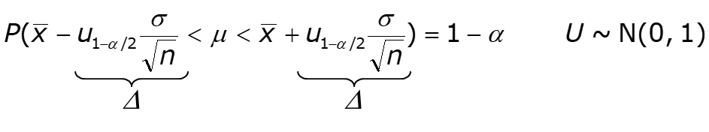

1. Na základě průzkumu 92 zákazníků bylo zjištěno, že průměrný počet přihlášení do aplikace je 69 a rozptyl 126,4. Stanovte 90 % interval spolehlivosti pro průměrné přihlášení.

2) Předpokládejme, že sledovaná veličina má normální rozdělení se směrodatnou odchylkou σ = 2. Z výsledků 20 měření odhadněte střední hodnotu. Použijte spolehlivost odhadu 99%, průměr = 6,25.



3) Najděte dolní hranici intervalu, kterou průměrný počet dní na služební cestě přesáhne s pravděpodobností 0,95. Data: výb. průměr = 5,25; výb. rozptyl = 7,36; počet zaměstnanců = 20. T.INV(0,9; 19) = 1,33

**Intervaly spolehlivosti pro rozptyl**



4) Vybrali jsme 30 zaměstnanců a určili průměrnou mzdu 14590 Kč a směrodatnou odchylku 1200 Kč. V jakém intervalu lze s 0,95 % pravděpodobností očekávat směrodatnou odchylku? Předpokládáme, že rozdělení mezd v celém podniku je normální.

CHISQ.INV(0,025; 29)=16,04 CHISQ.INV(0,075; 29)=18,85

5) Směrodatná odchylka je 5 výrobků ze vzorku 25 výrobků. Určete 90 % interval spolehlivosti pro rozptyl základního souboru.

**Intervaly spolehlivosti pro odhad relativní četnosti**



6) Z celkového počtu 92 plateb bylo 37 plateb v hotovosti.

1. Určete, kolik plateb v hotovosti lze očekávat s prav. 95 % ?
2. Pokud bude celkový počet plateb 1000, kolik plateb v hotovosti lze očekávat?

**Minimální rozsah výběru**



7) Jaký minimální rozsah výběru musíme navrhnout, chceme-li při 90 % spolehlivosti zajistit přípustnou chybu 3 %? Další informace o relativní četnosti nemáme. (pí=0,5)



8) Určete nejmenší počet výrobků, které bychom museli vybrat, abychom odhadli střední hodnotu s přesností 0,1mm, je-li směrodatná odchylka 9 mm. Uvažujme alfa=0,05.

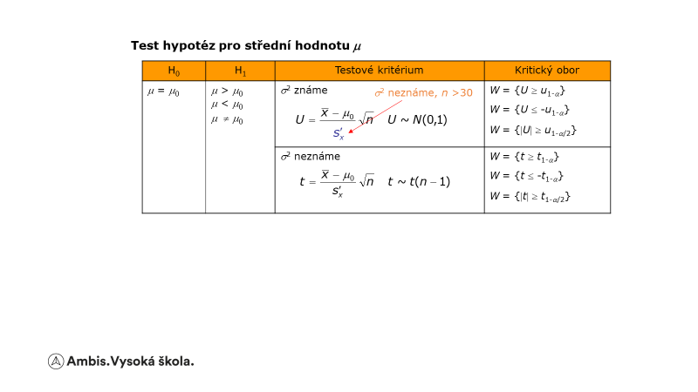

9) Z následujících hodnot určete, zda lze tvrdit, že střední hodnota je jiná než 28. Hladina významnosti je 10%, počet = 90; průměr = 30; výběrová sm.odchylka = 5,9.

10) Z následujících hodnot testujte hypotézu, že střední doba je větší než 5. Hladina významnosti je 95%, počet = 20; průměr = 5,5; výběrová sm.odchylka = 1.

11) Z následujících hodnot testujte hypotézu, že střední doba je menší než 5. Hladina významnosti je 90%, počet = 20; průměr = 4,5; výběrová sm.odchylka = 1.

12) Firma provedla kontrolu na 43 strojích. Stroje jsou rentabilní, pokud průměrný počet výrobků na jednom stroji je větší než 41. Testujte (alfa=0,05), zda je počet výrobků menší než 41, neboli zda bude firma muset omezit provoz.

|  |  |  |  |  |  |  |  |  |  |
| --- | --- | --- | --- | --- | --- | --- | --- | --- | --- |
| Počet vyrobených výrobků | 25 | 28 | 29 | 34 | 35 | 38 | 40 | 42 | 45 |
| Počet strojů | 2 | 4 | 5 | 7 | 1 | 8 | 3 | 4 | 9 |

**Test hypotéz pro rozptyl** ***s*2**

|  |  |  |  |
| --- | --- | --- | --- |
| H0 | H1 | Testové kritérium | Kritický obor |
| **2 = **02 | **2 > **02  **2 < **02  **2 ≠ **02 |  | *W*={**2 ≥ **21-**}  *W*={**2 ≤ **2**}  *W*={**2 ≤ **2**/2 ∪ **2 ≥ **21-**/2} |

13) Náhodný výběr 25 kusu z určité série. Výběrový průměr je 95 a výběrový rozptyl je 88. Na 5 % hladině významnosti ověřte předpoklad, že rozptyl celé série bude 80.

14) Vybrali jsme 30 zaměstnanců a určili průměrnou mzdu 14590 Kč a směrodatnou odchylku 1200 Kč. Můžeme na základě průzkumu tvrdit, že směrodatná odchylka mezd v podniku je menší než 1500? Předpokládáme, že rozdělení mezd v základním souboru je normální. (alfa=0,05)

**Testy hypotéz o relativní četnosti *p* pro velké výběry (*np*(1-*p*)>9)**

|  |  |  |  |
| --- | --- | --- | --- |
| H0 | H1 | Testové kritérium | Kritický obor |
| ** = **0 | ** > **0  ** < **0  ** ≠ **0 |  | *W*={*U* ≥ *u*1-**}  *W*={*U* ≤ -*u*1-**}  *W*={|*U*| ≥ *u*1-**/2} |

15) Chceme prodat kolo. Předpokládáme, že o nákup by projevilo zájem 20 %. Oslovila jsme 400 respondentů. Z nich zájem o nákup kola projevilo 66. Je naše správná? Použijte 0,05 % hladinu významnosti.

16) Výrobek dosáhl podpory 63%. Při průzkumu, kterého se zúčastnilo 998 respondentů, zjistili 71 % podporu tohoto výrobku. Lze z těchto výsledků usuzovat na rostoucí podporu výrobku A? alfa=0,01

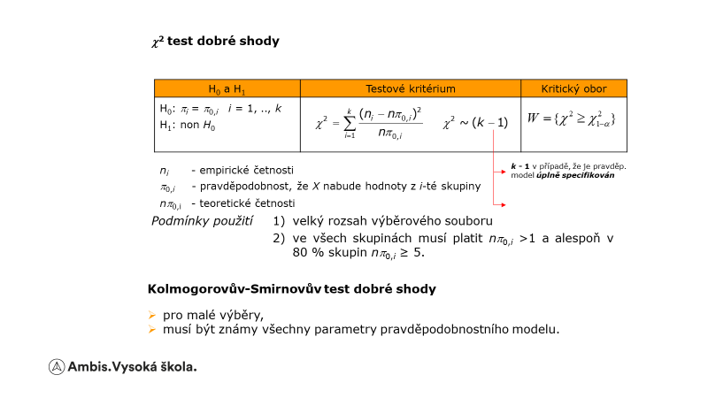

17) Vybrali jsme 100 respondentů, a zeptali se, kterou stranu by volili. Stranu A by volilo 24 respondentů, stranu B 32 respondentů a stranu C zbytek oslovených. Můžeme předpokládat rovnoměrné rozložení při volbách? Uvažujte 5 % hladinu významnosti.

18) Výsledky výzkumu jsou uvedeny v následující tabulce. Rozhodněte, zda odpověď závisí na pohlaví dotazovaných. Použijte 5 % hladinu významnosti.

|  |  |  |  |  |
| --- | --- | --- | --- | --- |
| pohlaví | rozhodně ano | Nevím | rozhodně ne | celkem |
| muž | 15 | 19 | 7 |  |
| žena | 15 | 8 | 7 |  |
| celkem |  |  |  |  |

19) Chceme porovnat dva výrobky. Náhodný výběr 215 výrobků A obsahuje 78 špatných, náhodný výběr 198 výrobků B obsahuje 127 špatných. Závisí kvalita výrobků na dodavateli? Použijte hladinu významnosti 0,1.